學校名稱：桃園市五權國小
主題：「學校創新作為」
活動時間：111/1~111/12；參與人數：410人
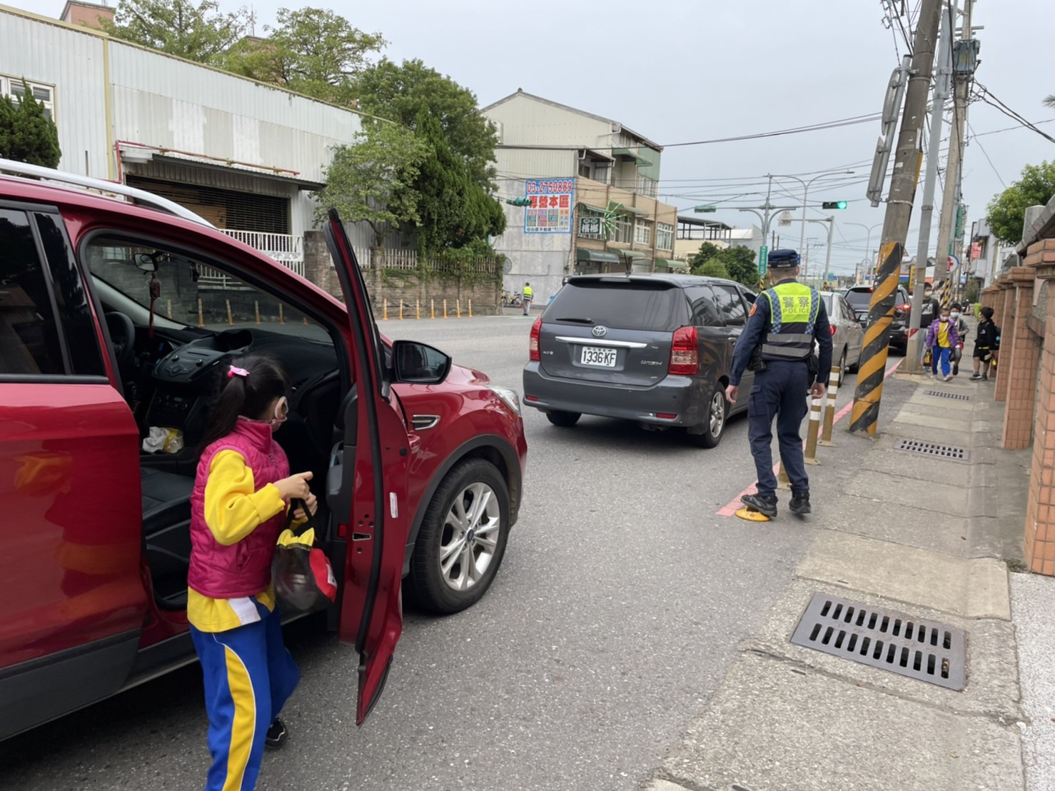 | 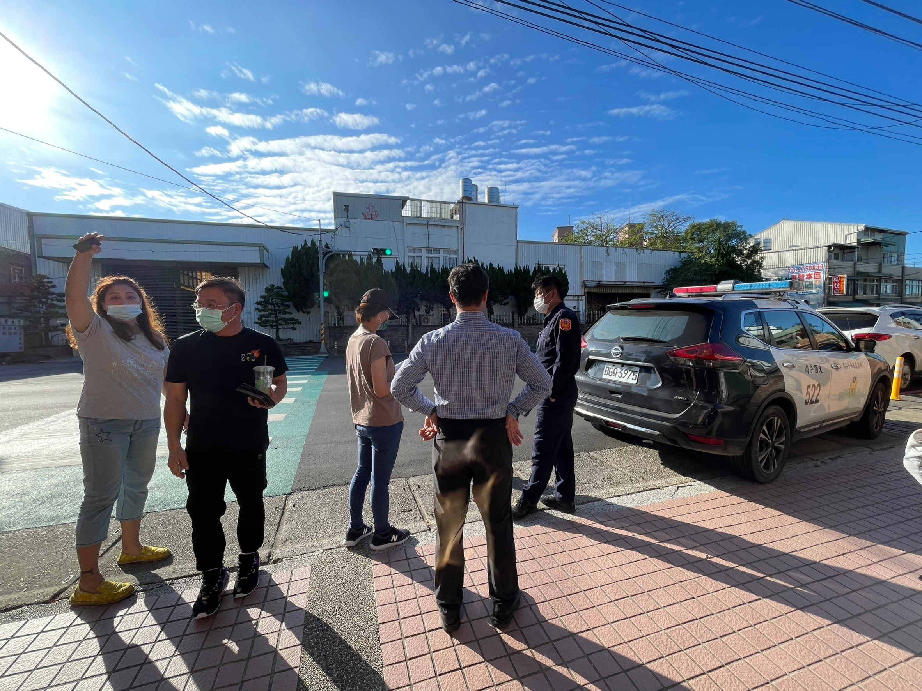
說明：警方協助上學時段交通安全疏導 | 說明：政府進行交通現況改善辦理會勘
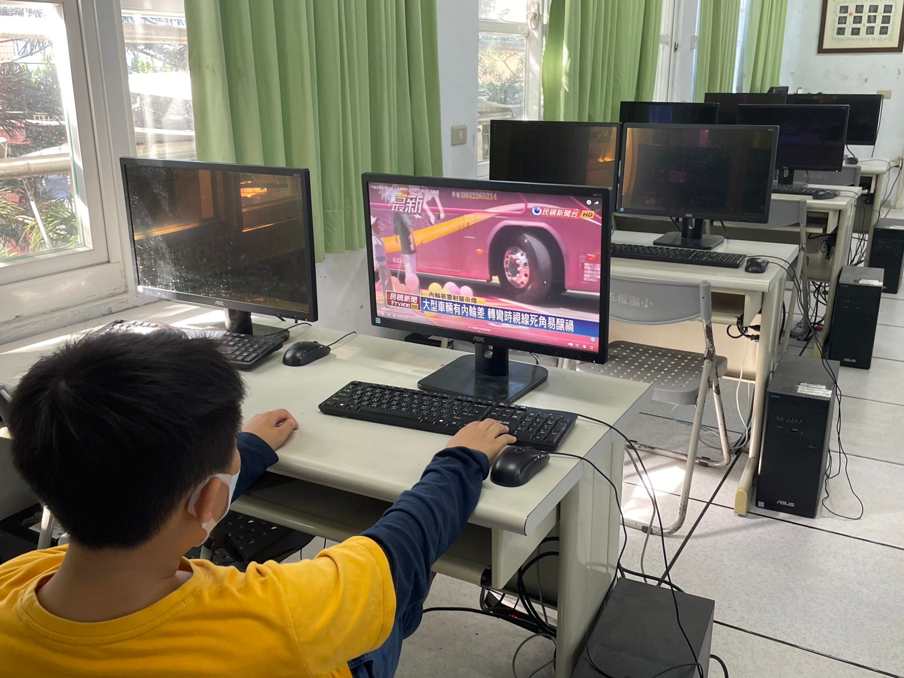 | 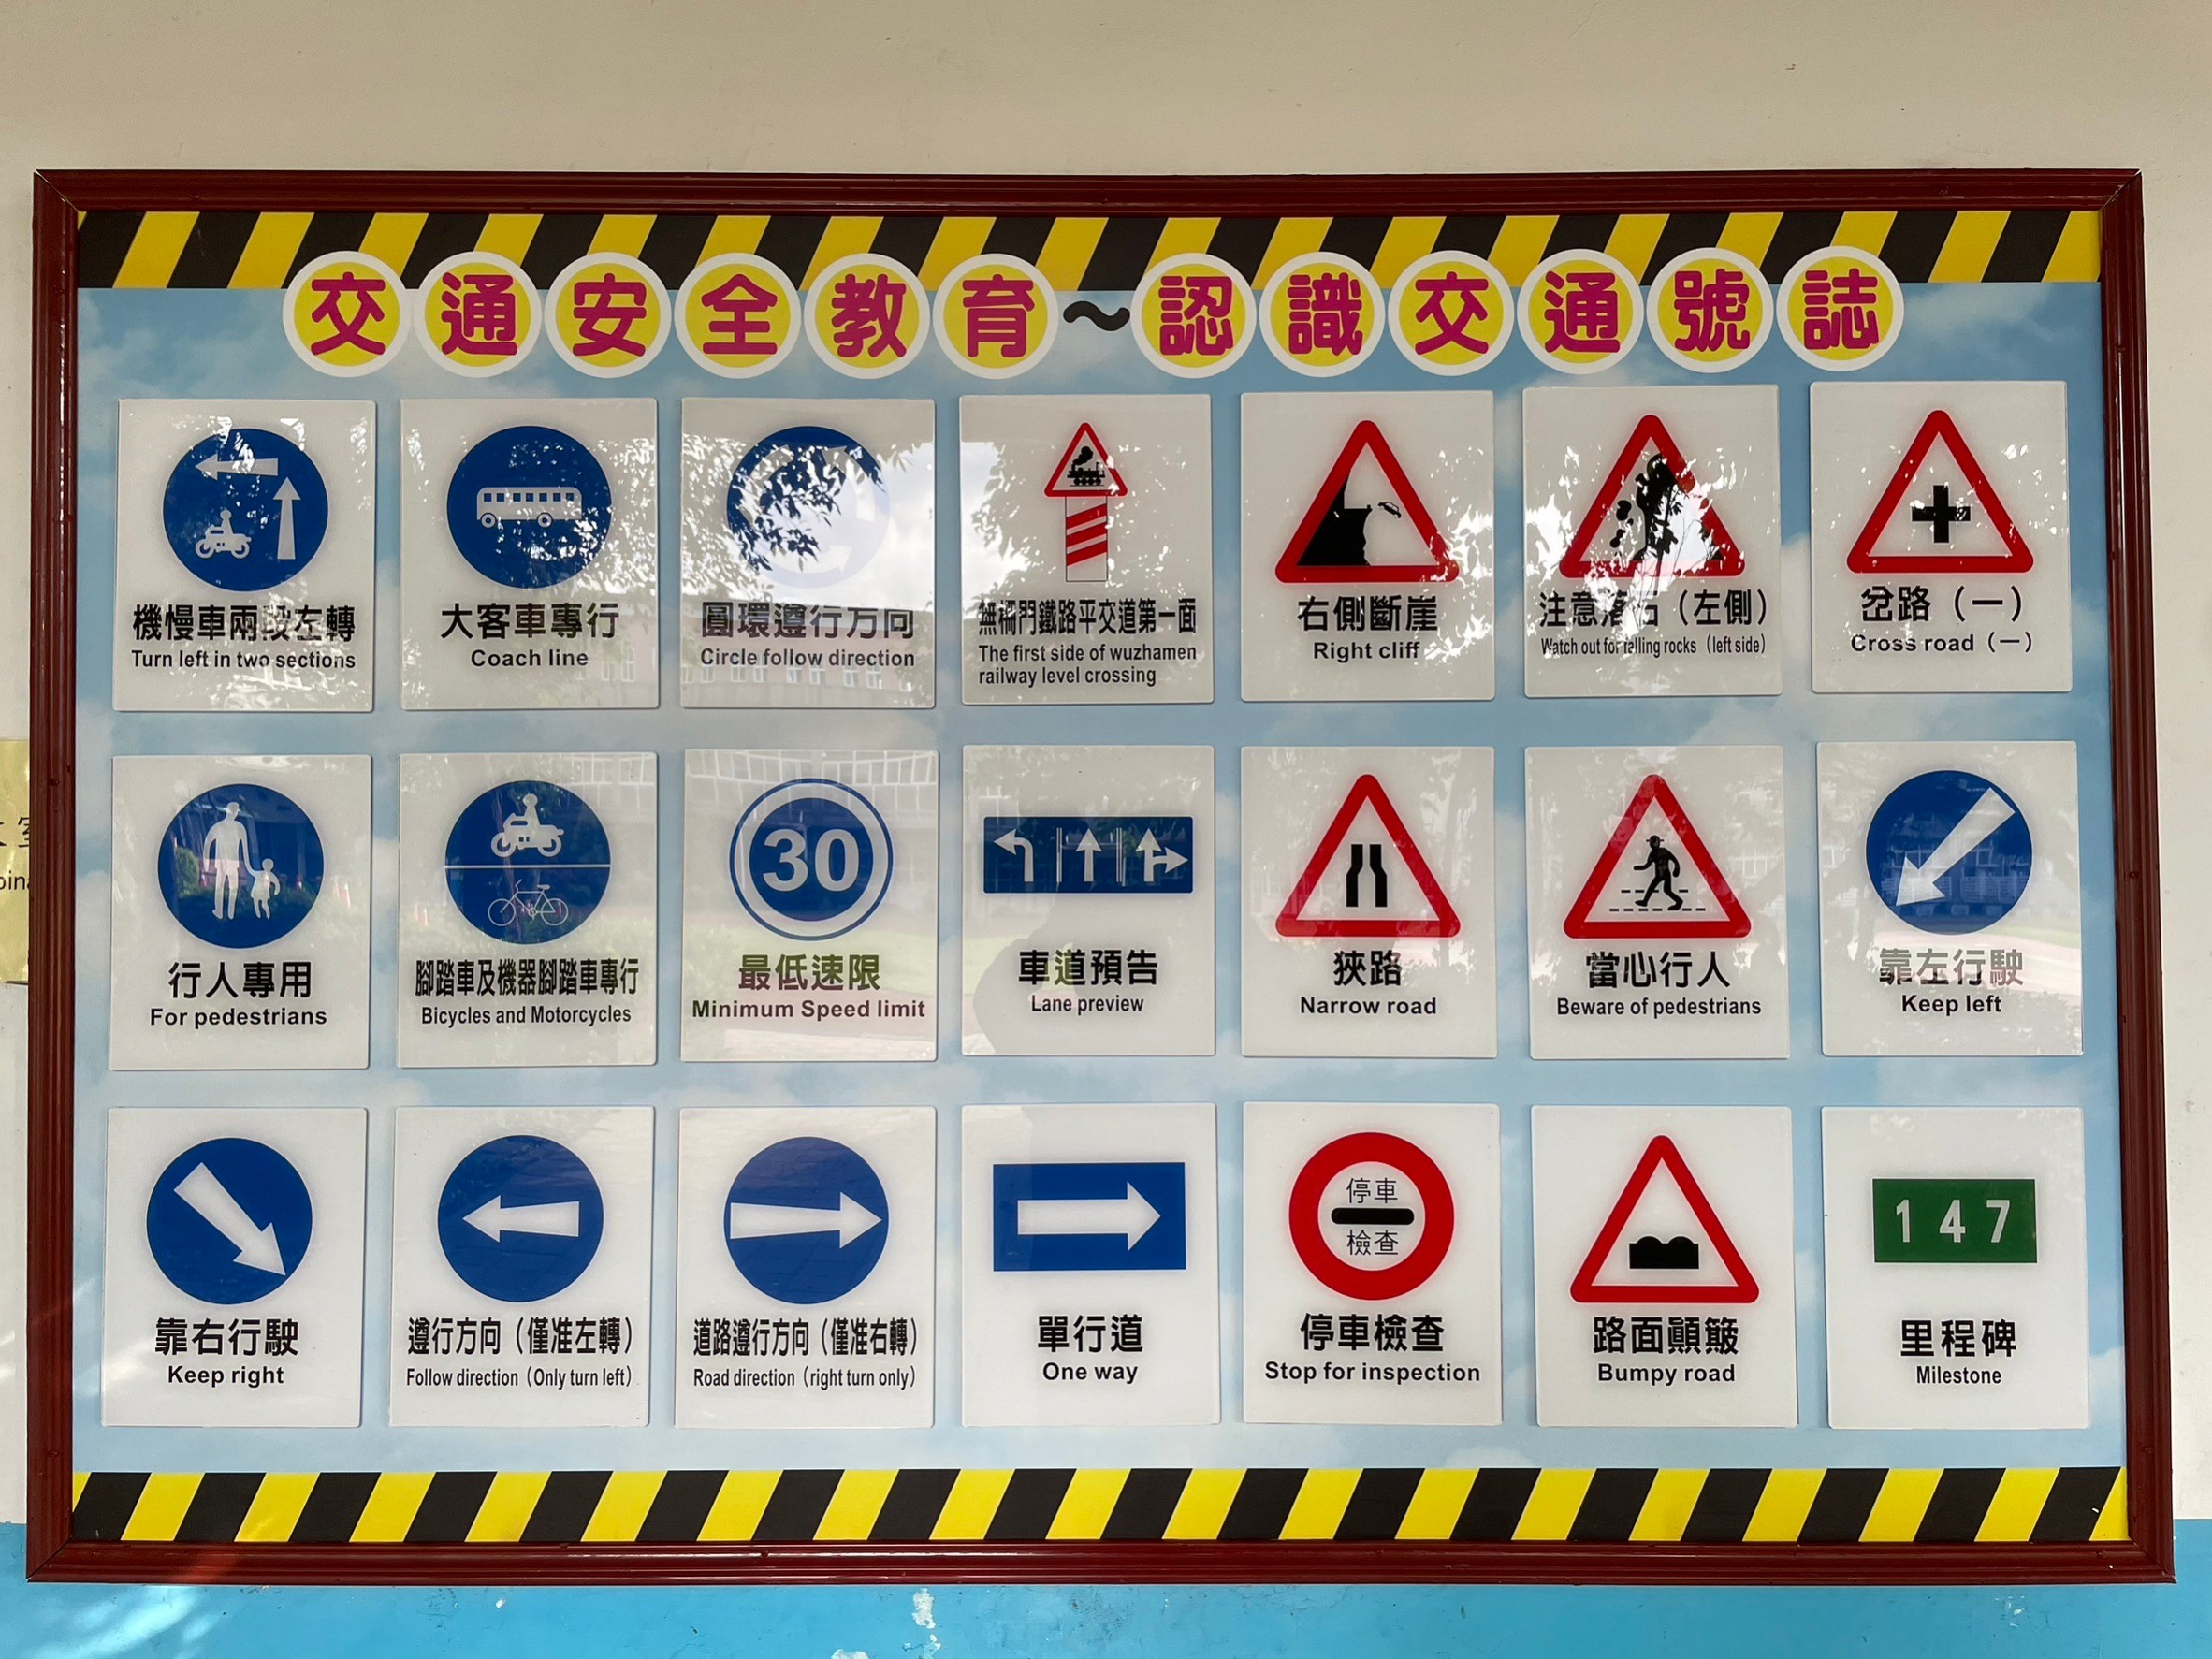
說明：自治市長團隊搜尋相關資源，協助宣導交通安全事項。 | 說明：交通安全活動式雙語標誌牌呈現，進行交通安全境教。

